With Hearts and Hands and Voices
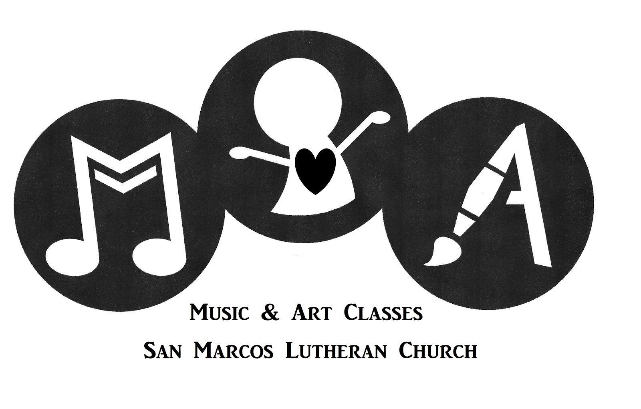
Art and Music Enrichment Classes...Fun!

Creative kids 4 years - 6th Grade
(Must be 4 years old by September 2016)

Wednesdays from 3:45-5:30 PM

8 sessions
Wednesday February 15th – Wednesday April 5th

Suggested Fee - $50 for the first child
$30 for additional siblings

Scholarships available on registration form

Pick up a registration form in the church office
or download from www.sanmarcoslutheran.org

San Marcos Lutheran Church, 3419 Grand Avenue
San Marcos, CA 92078

Questions – contact Barbara Velivis 760-445-7550
barbaravelivis@gmail.com

Heads Up! Day Camp June 26th – 30th

Distribution of this flyer does not imply endorsement by San Marcos Unified School District and is in compliance with Federal and State law

Con corazones, manos y voces

Clases de Enriquecimiento de Arte y Música

Diversión! Niños creativos entre 4 años - 6to grado
(Debe haber cumplido 4 años de edad
para septiembre de 2016)

Miércoles de 3: 45-5: 30 PM 8 sesiones
Miércoles 15 de febrero –
Miércoles 5 de abril

Precio $ 50 para el primer niño
$ 30 para hermanos adicionales
Becas disponibles en el formulario de inscripción
Recoge un formulario de inscripción en la oficina de la iglesia

O descargar desde www.sanmarcoslutheran.org
San Marcos Lutheran Church
3419 Grand Avenue, San Marcos, CA 92078

Preguntas - póngase en contacto con
barbaravelivis@gmail.com

Aviso! Campamento diurno del 26 al 30 de junio
La distribución de este folleto no implica aprobación por el Distrito Escolar Unificado de San Marcos y está en conformidad con las leyes federales y estatales

